|  |
| --- |
| Приложение  к решению Сатпаевского городского маслихата  от 26 декабря 2019 года № 488  Приложение  к решению Сатпаевского  городского маслихата  от 29 марта 2013 года № 130 |
|  |

**СХЕМА**

**зонирования земель города Сатпаев**

**с определением территорий по целевому назначению**

**и режиму использования**

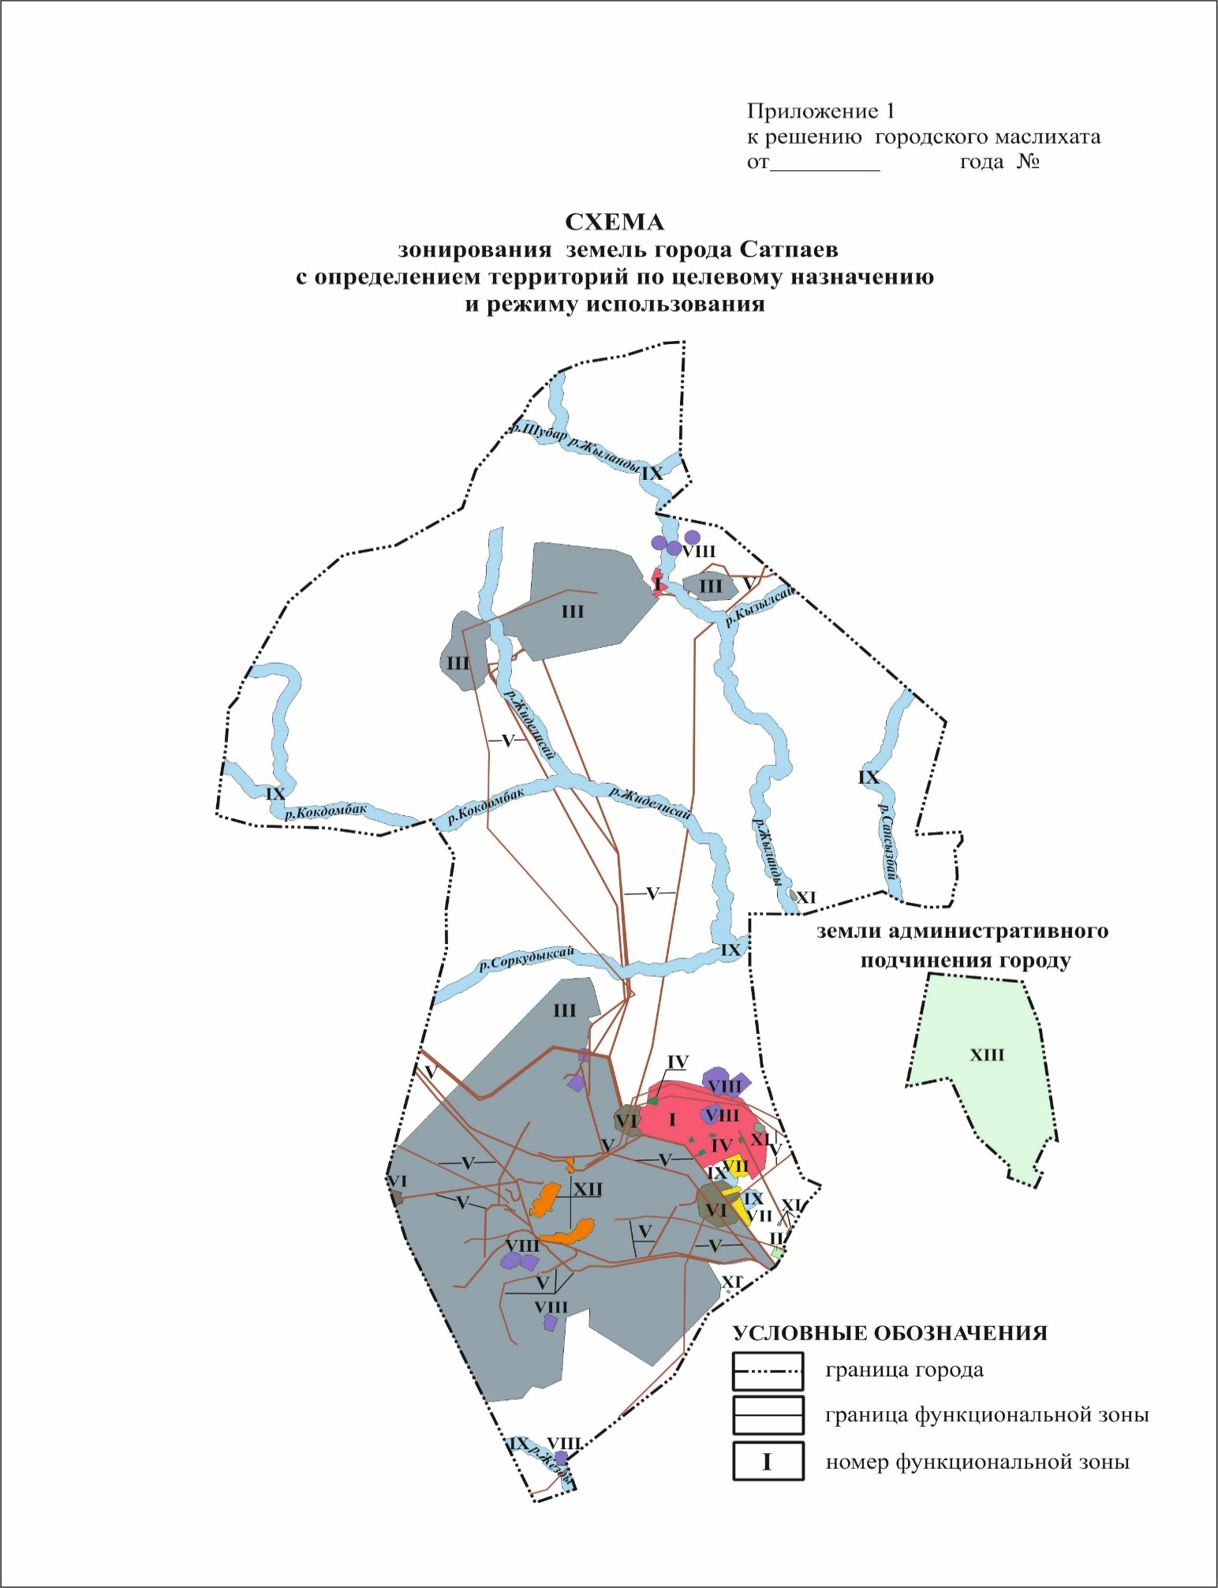

**ФУНКЦИОНАЛЬНЫЕ ЗОНЫ ТЕРРИТОРИИ ГОРОДА САТПАЕВ**

|  |  |  |
| --- | --- | --- |
| **№**  **п/п** | **№ функциональной зоны** | **Функциональные зоны** |
| 1 | 2 | 3 |
| 1. | **I** | жилая+общественно-деловая зона |
| 2. | **II** | жилая зона с производственными объектами малого и среднего бизнеса |
| 3. | **III** | промышленная (производственная) зона |
| 4. | **IV** | зона парков, скверов |
| 5. | **V** | зона инженерной и транспортной инфраструктур |
| 6. | **VI** | зона режимных территорий |
| 7. | **VII** | зона садоводческих обществ |
| 8. | **VIII** | зона территорий специального назначения |
| 9. | **IX** | зона водных объектов |
| 10. | **X** | зона памятников историко-культурного наследия |
| 11. | **XI** | зона нарушенных земель |
| 12. | **XII** | зона подлежащая переселению |
| 13. | **XIII** | зона сельскохозяйственного использования для реализации социальных программ по обеспечению городского населения сельскохозяйственной продукцией |
| 14. | **XIV** | зона сельскохозяйственного использования, резервных и иных, не вовлеченных в градостроительную деятельность |

Қазақстан Республикасының Әділет министрлігі

________ облысының/қаласының Әділет департаменті

Нормативтік құқықтық акті 30.12.2019

Нормативтік құқықтық актілерді мемлекеттік

тіркеудің тізіліміне № 5615 болып енгізілді

Результаты согласования

Сатпаевского городского маслихата - Главный специалист-юрист Динара Бегалиевна Кулашева, 27.12.2019 15:40:42, положительный результат проверки ЭЦП

Сатпаевского городского маслихата - Секретарь Сатпаевского городского маслихата Татьяна Ивановна Хмилярчук, 27.12.2019 15:42:18, положительный результат проверки ЭЦП

Сатпаевского городского маслихата - Председатель сессии Камар Капасовна Жанасылова, 27.12.2019 15:44:20, положительный результат проверки ЭЦП

Департамент юстиции Карагандинской области - И.о. руководителя Бахтияр Камалов, 27.12.2019 17:06:00, положительный результат проверки ЭЦП